體育活動成果記錄表
活動名稱：108年梧棲區區長盃
活動時間：108年8月31日 | 活動地點：梧棲區中正國小
帶隊教練:沈素貞
參與人員：文華男子排球隊
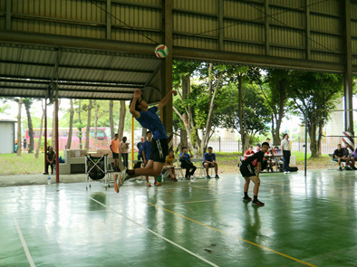 | 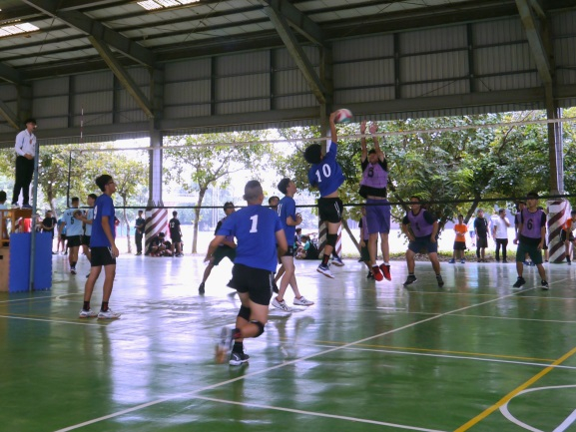
- 照片說明：  賽內攻擊(發球) | - 照片說明：  賽內攻擊(扣球)
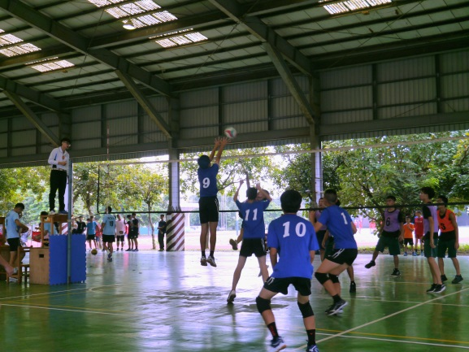 | 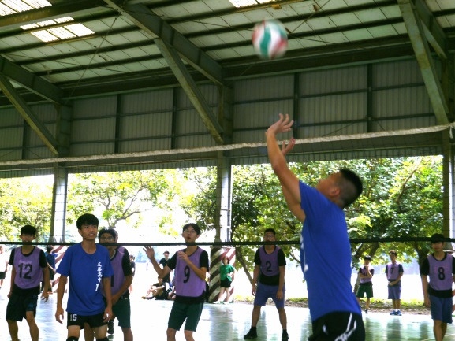
- 照片說明：  賽內防守(攔網) | - 照片說明：  賽內攻擊(舉球)
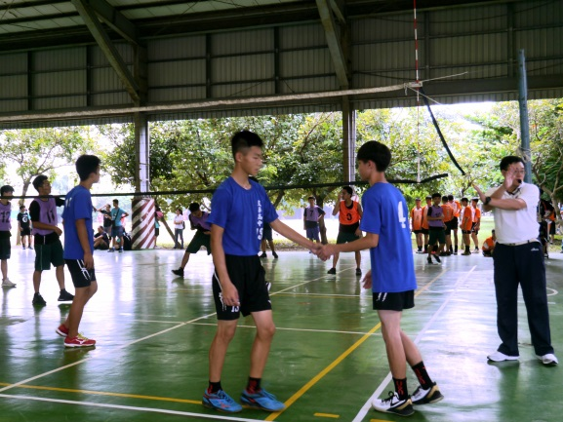 | 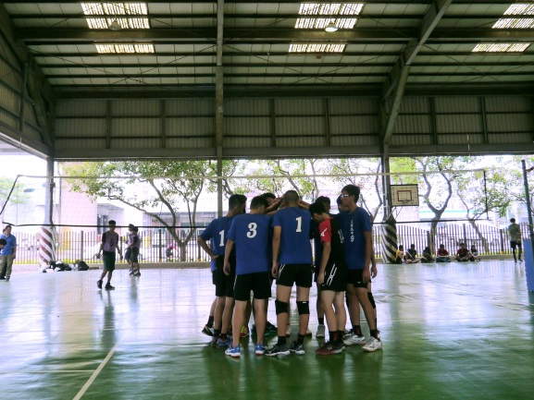
- 照片說明：  交換球員 | - 照片說明：  賽前集氣

